HƯỚNG DẪN NHẬP ĐIỂM QUÁ TRÌNH

Bước 1: Giảng viên vào trang http://daotao.vnuf2.edu.vn/#/home . Nhập Tên đăng nhập và mật khẩu
Bước 2 : Vào nhập điểm theo nhóm học
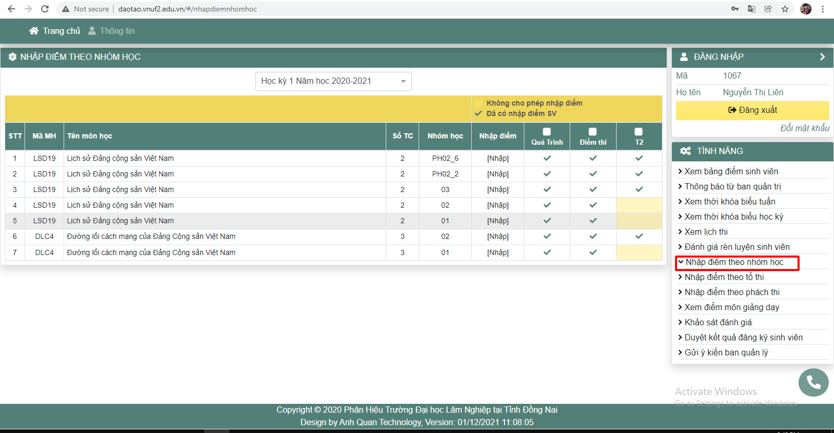
Bước 3 : Chọn học kỳ -> tích vào ô Quá trình
(lưu ý : Giảng viên cần tích trước vào ô này thì khi xuất danh sách bằng excel mới đúng mẫu, nếu không tích thì sẽ không hiển thị cột điểm quá trình)
Nếu có cấm thi thì giảng viên sẽ tích thêm vào cột điểm thi và nhập vào cột điểm thi « CT »
Nếu giảng viên nhập điểm quá trình sau khi có điểm thi thì không tích vào cột điểm thi vì như thế sẽ làm mất điểm thi khi update điểm quá trình.
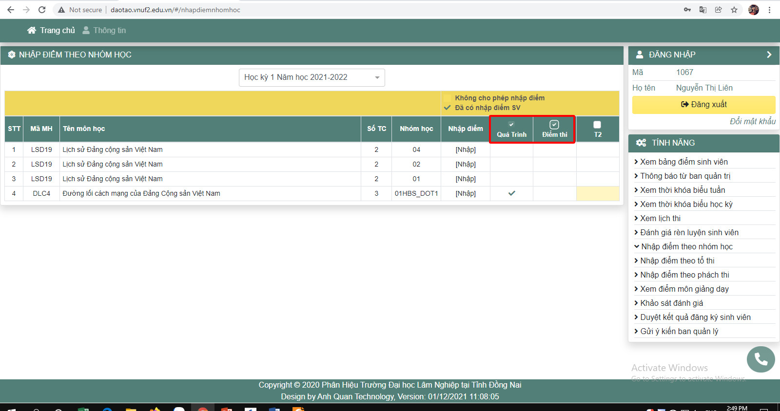
Bước 4 : Chọn môn cần nhập bằng cách Click chuột [Nhập] từng môn
Bước 5 : Sau khi làm xong bước 4, kéo chuột về phía cuối trang, Click chuột vào xuất excel lấy danh sách sinh viên học (Lưu ý, giữ nguyên file không save as sang 1 file mới vì sẽ không import được điểm lên hệ thống). File này cũng là file gửi về phòng đào tạo.
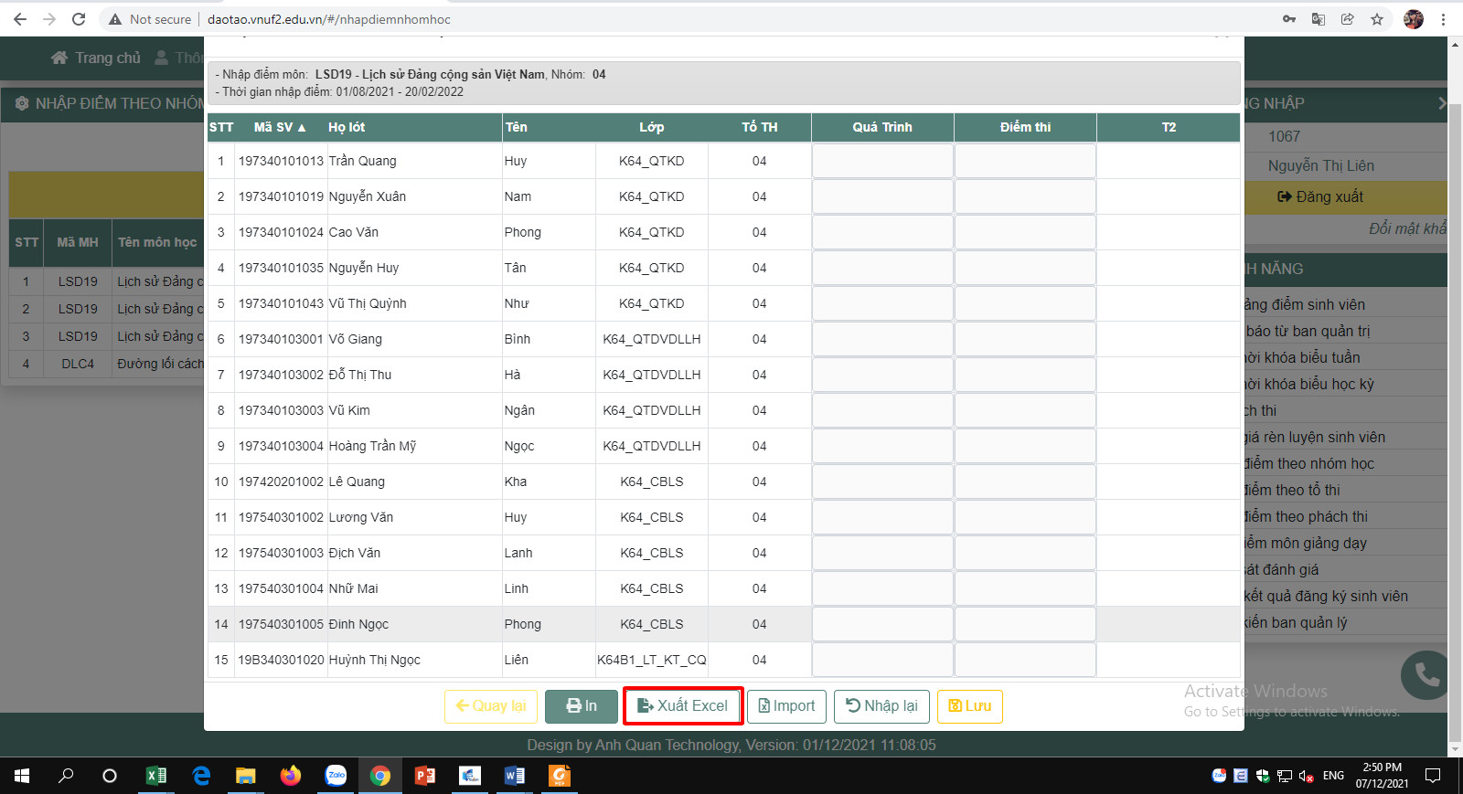

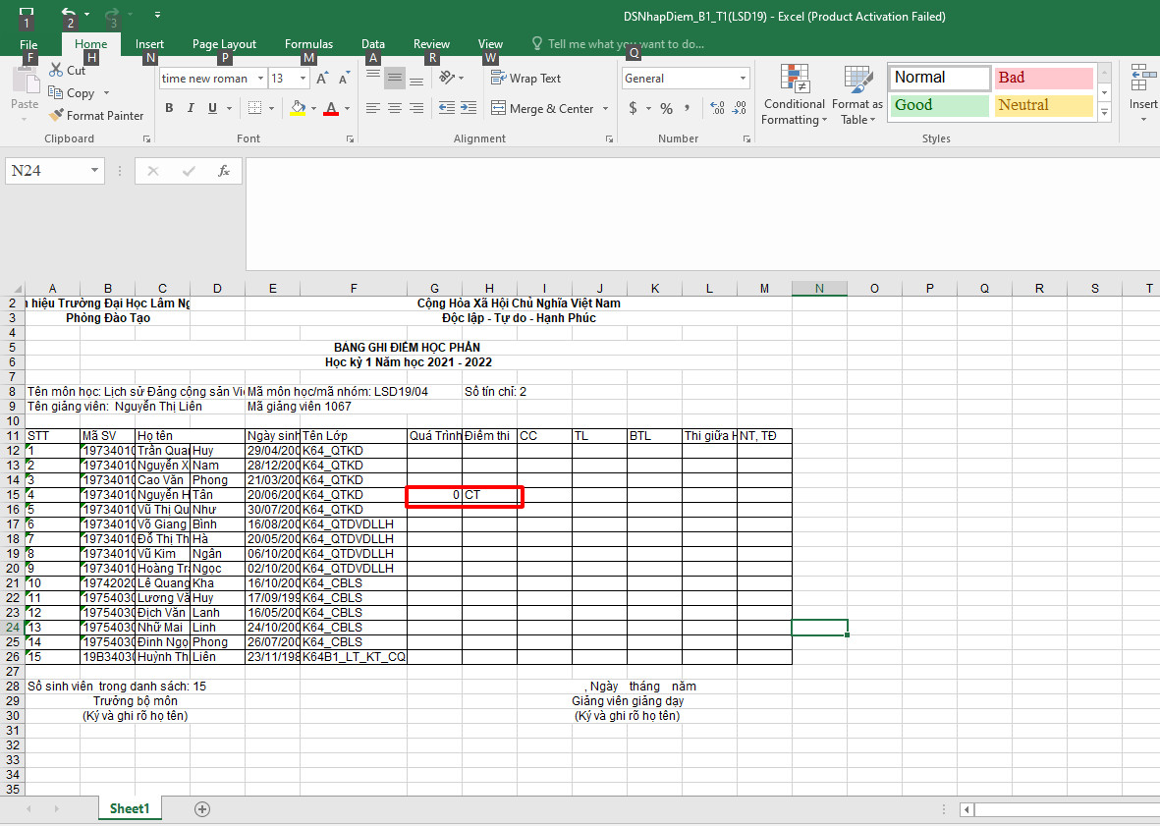
Giảng viên nhập dữ liệu điểm vào ô trống. (Lưu ý đối với cột điểm thi : Giảng viên chỉ nhập vào cột điểm thi khi sinh viên cấm thi và nhập CT như mẫu trên).
Bước 6 : Sau khi hoàn tất bước 5, Giảng viên click chuột vào import chọn file và bấm lưu (lưu ý không đổi tên file trước khi import và save as sang 1 bảng khác để import vì như thế không thể ipmport được vào hệ thống (dữ liệu download về cần giữ nguyên nhập điểm và đưa lên thì hệ thống mới nhận diện được)). Ví dụ : Khi dowload về tên file là DSNhapDiem_B1_T1(LSD19) thì không đổi tên thành tên lịch sử đảng trước khi import.
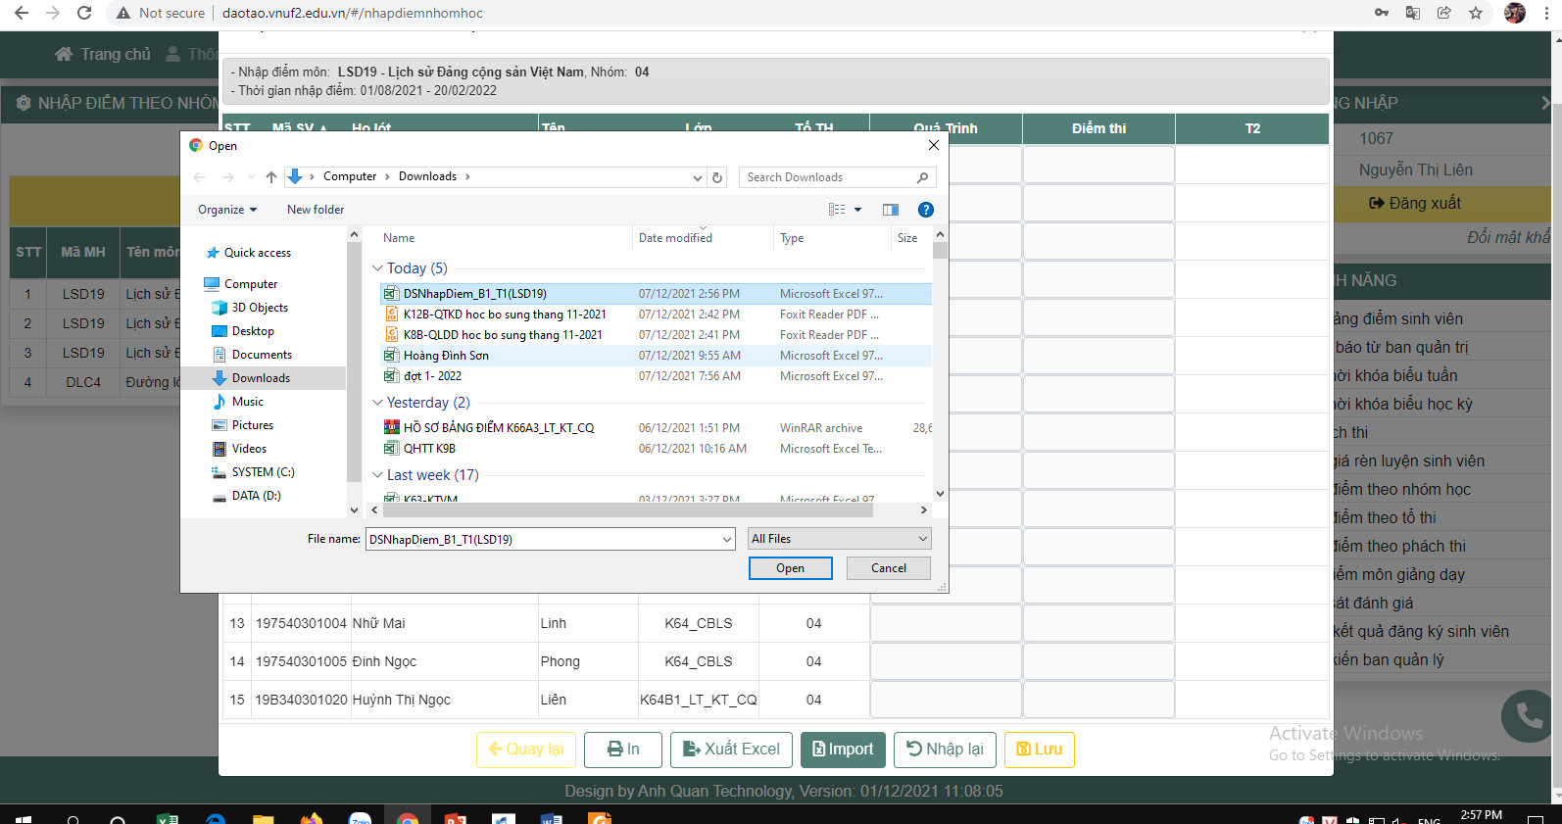
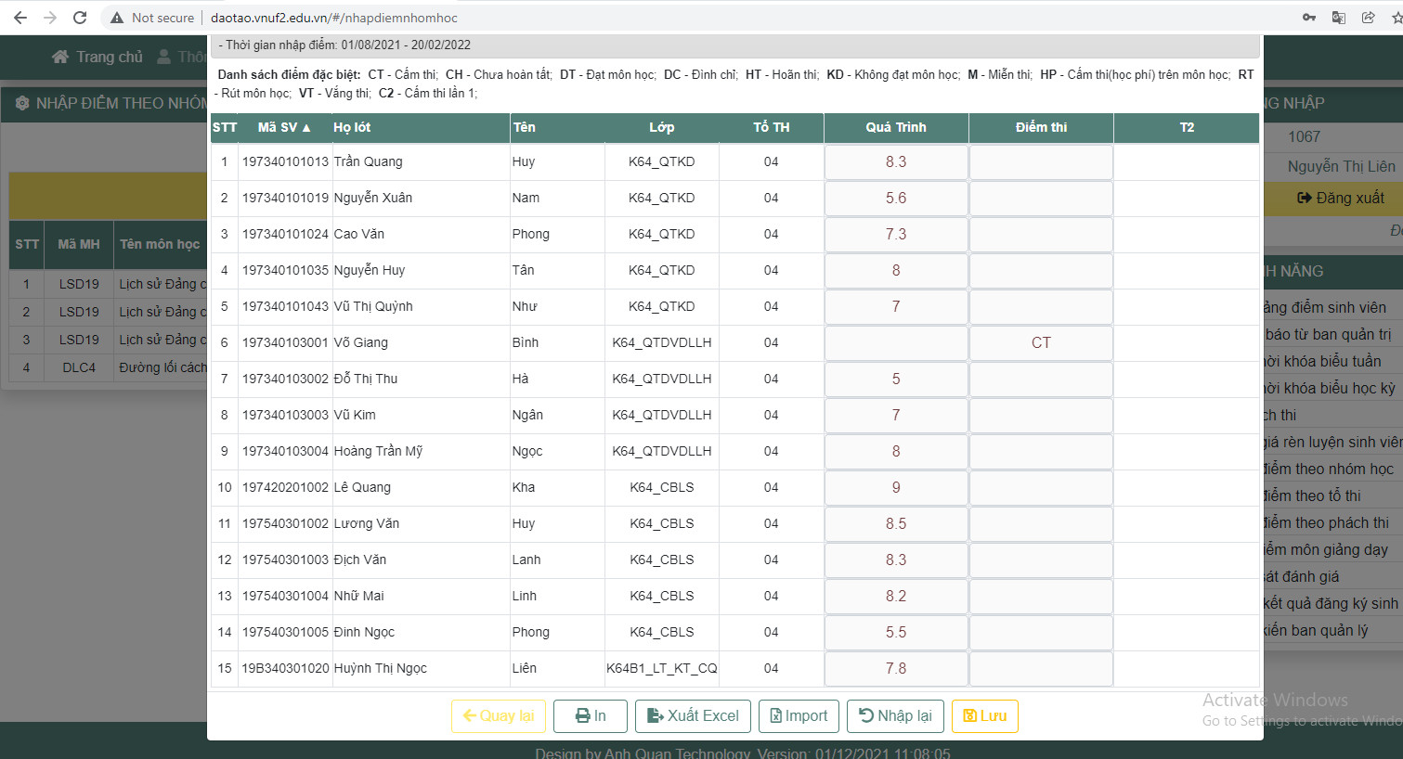
Chú ý : Giảng viên nộp bản cứng về phòng đào tạo chính là bản đã xuất ra bằng excel để đưa điểm lên hệ thống.

